**Actividad**

**“Tarjetas gráficas”**

**NOMBRE:** [**Antonio Gutiérrez Muñoz**](mailto:gutierrezmunozantonio@iesbrackenbury.es)

**1. Introducción**

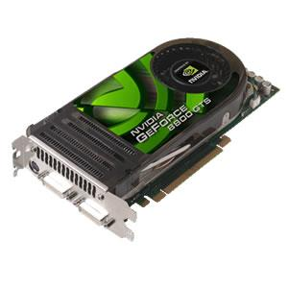

**¿Qué es una tarjeta gráfica? ¿Para qué sirve?**

Una tarjeta gráfica es un componente de hardware de una computadora diseñado específicamente para procesar y mostrar imágenes en la pantalla.

[http://es.wikipedia.org/wiki/Tarjeta_gráfica](http://es.wikipedia.org/wiki/Tarjeta_gr%C3%A1fica)

**2. Componentes principales**

Los **componentes principales** de una tarjeta gráfica son: la GPU, la memoria de vídeo, la interfaz y las conexiones externas o salidas. Una tarjeta gráfica avanzadas es como un pequeño ordenador.

La **GPU** es un procesador especializado en gráficos con funciones relativamente avanzadas de procesamiento de imágenes, en especial para gráficos 3D. Es el equivalente a la CPU del ordenador, pero especializado en funciones gráficas.

**¿Qué significan las siglas GPU?**

Las siglas GPU significan Unidad de Procesamiento Gráfico

La **memoria de vídeo** es similar en funcionamiento a la memoria RAM, pero está dedicada en exclusiva a la tarjeta gráfica. Tan importante como la capacidad de la memoria (en MB o GB) es la velocidad de la misma (MHz o GHz).

**¿Qué tipos de memoria de vídeo existen?**

VRAM

GDDR

DDR

HBM

**¿Cuál es más rápida?**

HMB2 es mucho mas rapida en Ancho de banda GDDR6 también es una memoria de alto rendimiento y ofrece velocidades de transferencia rápidas

[http://es.wikipedia.org/wiki/Tarjeta_gráfica](http://es.wikipedia.org/wiki/Tarjeta_gr%C3%A1fica)

La **interfaz** de la tarjeta gráfica es la forma en la que se puede conectar a la placa base. Las tarjetas se conectan a través de las ranuras de expansión.

**¿Qué tipos de ranuras de expansión se utilizan o se han utilizado para la conexión de tarjetas gráficas? ¿Cuál es la interfaz que se utiliza actualmente?**

Actualmente todas las tarjetas gráficas se conectan mediante PCI Express aunque anteriormente se han usado: AGP y PCI

**Inserta una imagen de cada una de las ranuras de expansión anteriores**

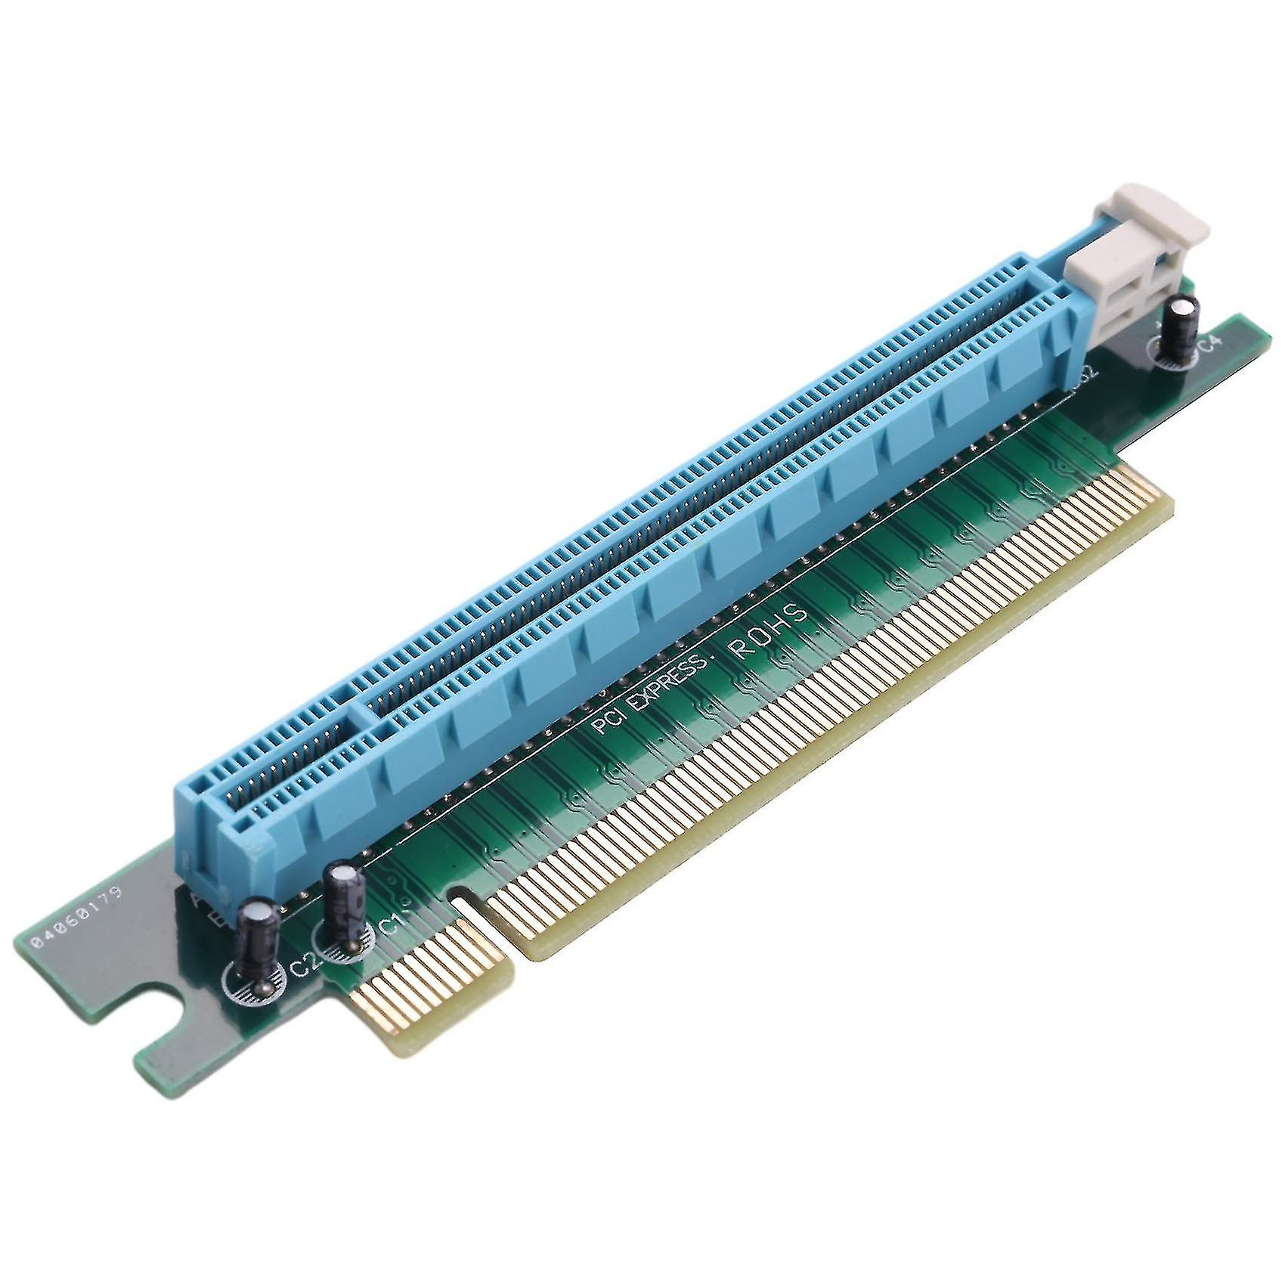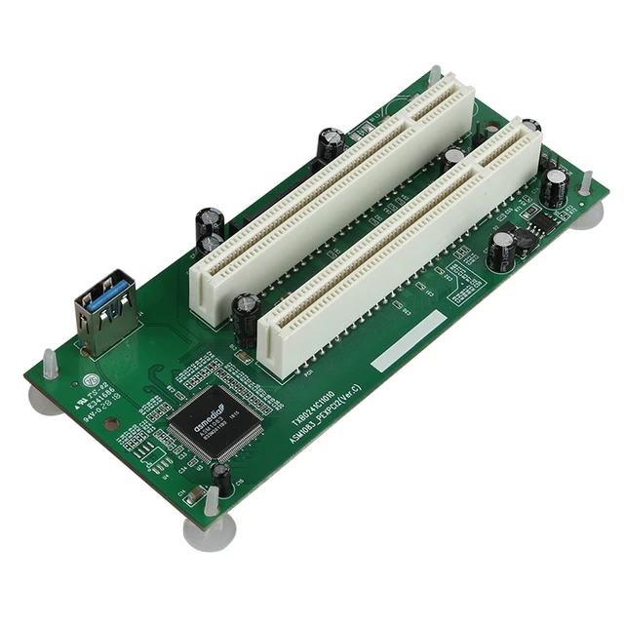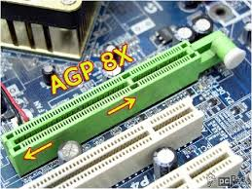

<http://es.kioskea.net/contents/pc/carte-graphique.php3>

Las **conexiones externas o salidas** de una tarjeta de vídeo nos permiten conectar monitores, televisores o proyectores al ordenador.

**¿Qué tipos de conexiones E/S se utilizan en las tarjetas gráficas?**

Las más comunes son VGA, DVI, HDMI y Displayport

**Pon nombre a cada uno de estos conectores:**

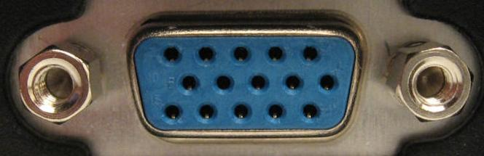

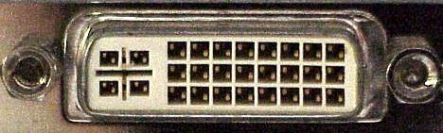

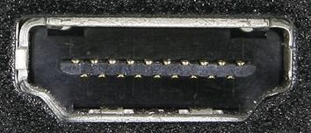



**Inserta una imagen de una tarjeta gráfica que incluya tres de los puertos anteriores.**

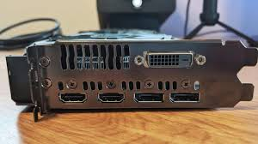

**3. Fabricantes**

**¿Cuáles son los principales fabricantes de chips gráficos?**

Los principales fabricantes son Nvidia y Amd

**Busca en una** [**tienda online**](https://www.pcbox.com/?utm_source=google&utm_medium=cpc&utm_campaign=brand&gad_source=1&gclid=CjwKCAjwoPOwBhAeEiwAJuXRh_j_er3DRuXfnzLqGnqD4x9rC1D2zrvfk17M1QRqdGJlphYbsvrmARoC-8IQAvD_BwE) **dos tarjetas gráficas, cada una con un chip gráfico de los fabricantes anteriores. Pon los enlaces:**

**AMD:** https://www.pcbox.com/90yv0ih2-m0na00-asus-amd-radeon-rx-7600-8gb-gddr6-hdmi-dport/p

**NVIDIA:** https://www.pcbox.com/912-v513-416-tarjeta-grafica-msi-nvidia-geforce-rtx-4070-gddr6x-12gb-hdmi-dport/p

[http://es.wikipedia.org/wiki/Tarjeta_gráfica](http://es.wikipedia.org/wiki/Tarjeta_gr%C3%A1fica)  
Tienda online: <http://www.pcbox.com/catalogo/default.asp>

**4. Librerías gráficas**

Además de la tarjeta gráfica, para que un ordenador sea capaz de mostrar elementos gráficos avanzados, necesita un **software** dedicado. Este software se conoce como **librerías gráficas**. Las dos librerías más utilizadas son DirectX (Microsoft) y OpenGL, que es libre.

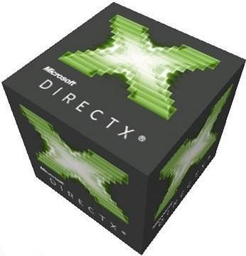

**¿Cuál es la versión más reciente de DirectX?**

La versión más reciente de DirectX es DirectX 12 Ultimate

**¿En qué sistemas operativos (S.O.) se puede utilizar?**

Es compatible con Windows 10 y Xbox Series X|S.

**¿Cuál es la versión más reciente de OpenGL?**

La versión más reciente de OpenGL es OpenGL 4.6

**¿En qué sistemas operativos (S.O.) se puede utilizar?**

Es compatible con Windows 10, Linux y MacOS

**5. Instalación de una tarjeta gráfica**

**Pon el enlace a un vídeo en el que se muestre la instalación de una tarjeta gráfica:**

[Cómo montar un PC Gamer: Guía paso por paso](https://www.youtube.com/watch?v=z7TDogHh0EQ)

<http://www.youtube.es>

**6. Información sobre la tarjeta gráfica de mi equipo**

**Información detallada de su tarjeta gráfica:**

**Para ello os recomiendo el programa GPU-Z es ejecutable directamente que podéis descargar desde este enlace** [**https://www.techpowerup.com/download/techpowerup-gpu-z/**](https://www.techpowerup.com/download/techpowerup-gpu-z/)

Marca (Subvendor): ASUS

Modelo:

Fabricante chip (GPU): GK208

Interfaz de conexión: PCIe x8 3.0 @ x8 1.1

Memoria (nombre estándar, tamaño, ancho de bus y frecuencia): GDDR5(samsung), 0 MB, Unknown, Unknown

Versión BIOS: 80.28.B8.00.05

Frecuencia del GPU:

Fecha del driver: Jun 21, 2006

Versión del driver: 10.0.19041.868 Win 10 64

Tecnologías: 28 nm

(Sensores)

Temperatura GPU: 43.8 C

Memoria usada: 3651 MB

VDDC (voltaje):

Frecuencia de la memoria en tiempo real:

Frecuencia del GPU en tiempo real:

